
Hawdd ei Ddeall

Gwella gwasanaethau iechyd meddwl i bobl hŷn ym Mae Abertawe

Ffurflen ymateb


Ysgrifennwyd y ddogfen hon gan Fwrdd Iechyd Prifysgol Bae Abertawe. Mae'n fersiwn hawdd ei ddeall o 'Ein Cynllun i Wella Gwasanaethau Iechyd Meddwl i Bobl Hŷn ym Mae Abertawe'.

Gorffennaf 2021
Sut i ddefnyddio'r ddogfen hon
 | Dogfen hawdd ei deall yw hon. Ond efallai y byddwch dal angen cymorth i'w darllen. Gofynnwch i rhywun rydych yn ei adnabod i’ch helpu chi.
 | Gallai geiriau mewn ysgrifen glas trwm fod yn anodd i’w deall. Gallwch wirio beth mae'r geiriau mewn glas yn ei olygu ar dudalen 26 y brif ddogfen.
 | Lle mae'r ddogfen yn dweud ni, mae hyn yn golygu Bwrdd Iechyd Prifysgol Bae Abertawe. Am ragor o wybodaeth, cysylltwch:
Gwefan: sbuhb.nhs.wales
E-bost: SBU.engagement@wales.nhs.uk
Ffôn: 01639 683355
 | Mae’r ddogfen yma wedi cael ei gwneud yn hawdd ei deall gan Hawdd ei Ddeall Cymru gan ddefnyddio Photosymbols. I ddweud wrthym beth yw eich barn am y ddogfen hawdd ei deall hon, cliciwch yma.

Ynglŷn â'r ffurflen ymateb hon
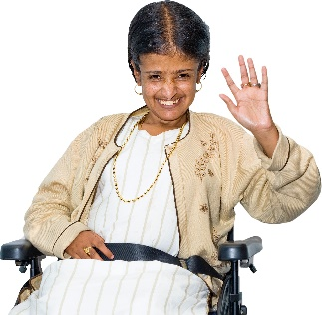 | Helo. Bwrdd Iechyd Prifysgol Bae Abertawe ydyn ni.
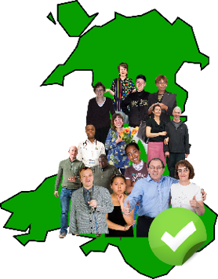 | Rydym yn rhedeg eich gwasanaethau GIG lleol yn ardaloedd Castell-nedd Port Talbot ac Abertawe.
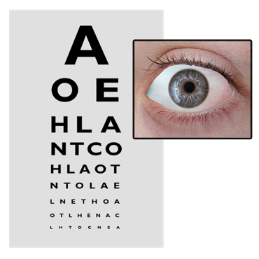 | Er enghraifft:  - Meddygon teulu, deintyddion, fferyllwyr ac optegwyr
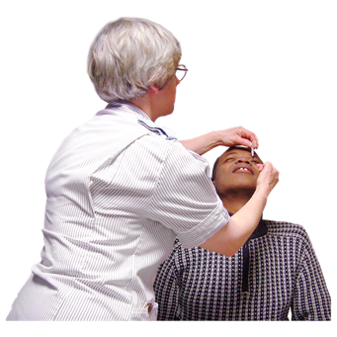 | - a gwasanaethau cymunedol fel therapyddion, nyrsys ysgol ac ymwelwyr iechyd.
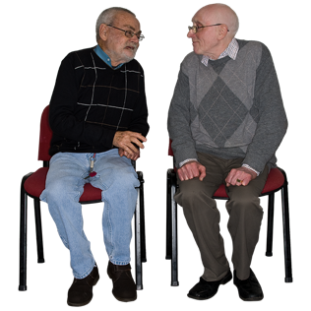 | Rydym am wella gwasanaethau iechyd i bobl hŷn ag anghenion iechyd meddwl ym Mae Abertawe.

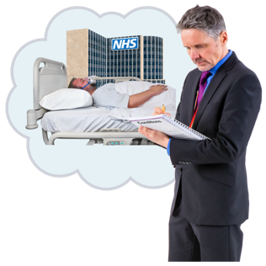 | Mae gennym ni gynllun i wella'r gwasanaethau iechyd i bobl hŷn ag anghenion iechyd meddwl ym Mae Abertawe.
 | Hoffem wybod beth yw eich barn chi am ein cynllun.
 | Darllenwch "Gwella Gwasanaethau Iechyd Meddwl i Bobl Hŷn ym Mae Abertawe" ac yna atebwch y cwestiynau yn y ffurflen ymateb hon.
 | Beth yr ydym am ei wybod:  - eich profiadau o sut rydym yn cefnogi pobl hŷn ag anghenion iechyd meddwl yn ardal Bae Abertawe  - beth yw eich barn am ein cynlluniau i wneud 1 gwasanaeth i bobl hŷn ag anghenion iechyd meddwl ar draws Bae Abertawe  - beth yw eich barn am ein cynlluniau i leihau nifer y gwelyau ysbyty sydd gennym ar draws Bae Abertawe. Rydym hefyd am newid sut rydym yn eu defnyddio  - os gallai ein newidiadau gael effaith wael ar rai grwpiau o bobl
 | Byddwn yn defnyddio eich syniadau i wneud newidiadau i'r gwasanaeth i bobl hŷn ag anghenion iechyd meddwl.
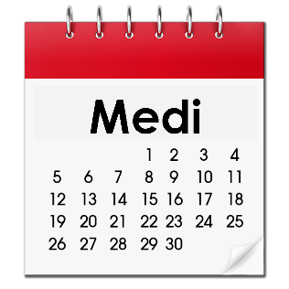 | Rydyn ni angen eich atebion erbyn 12 Medi 2021.
 | Os oes gennych chi unrhyw gwestiynau, anfonwch e-bost atom ar SBU.engagement@wales.nhs.uk.
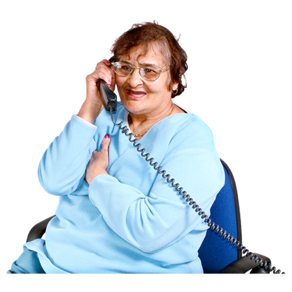 | Os hoffech siarad gyda ni, ffoniwch ni ar 01639 683355.
 | Mae’r ffurflen hon wedi cael ei gwneud yn hawdd ei deall gan Hawdd ei Ddeall Cymru gan ddefnyddio Photosymbols.

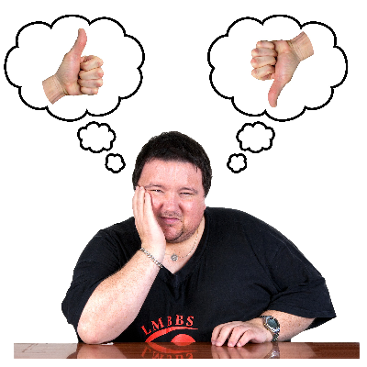 | Nid oes rhaid i chi gymryd rhan yn yr arolwg hwn os nad ydych chi am wneud hynny.
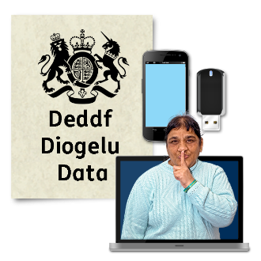 | Rydym yn dilyn cyfraith o'r enw y Rheoliad Diogelu Data Cyffredinol (GDPR) i gadw'ch gwybodaeth yn ddiogel.
 | Byddwn ond yn defnyddio eich gwybodaeth ar gyfer yr arolwg hwn. Ni fyddwn yn ei rannu heb eich caniatâd.
 | Rydym yn dileu unrhyw wybodaeth bersonol ar ôl 3 blynedd. Mae eich gwybodaeth bersonol yn cynnwys unrhyw beth sy'n ei gwneud yn bosibl i’ch adnabod. Er enghraifft, eich cyfeiriad.
 | Os oes gennych chi unrhyw gwestiynau am sut rydym yn defnyddio ac yn cadw eich gwybodaeth bersonol, gallwch anfon e-bost atom yn SBU.engagement@wales.nhs.uk.

Cwestiynau
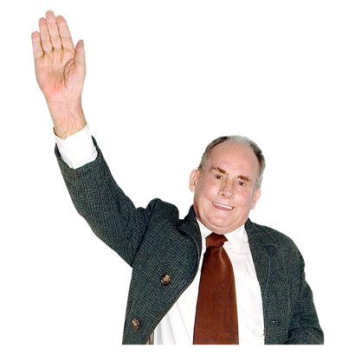 |  | - Ydych chi, neu aelod o'ch teulu, neu ffrind erioed wedi defnyddio ein gwasanaethau iechyd meddwl ar gyfer pobl hŷn yn Abertawe neu Gastell-nedd Port Talbot?
 |  | Do | ☐
 |  | Na | ☐
 | Os wnaethoch ch ateb na, ewch i gwestiwn 4.

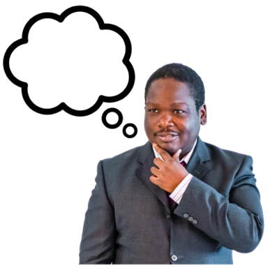 |  | - Os wnaethoch chi ateb Do, beth oedd eich barn am wasanaethau iechyd meddwl pobl hŷn?  Defnyddiwch y gofod isod.

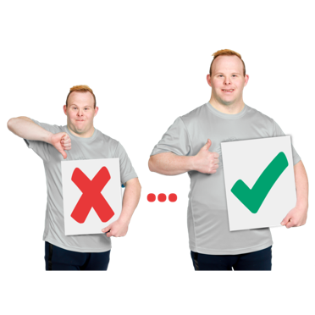 |  | - Sut ydych chi’n credu y gallwn wella ein gwasanaethau iechyd meddwl i bobl hŷn?  Dywedwch wrthym yn y gofod isod.

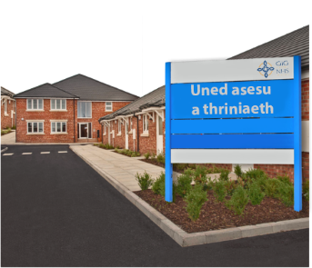 | - Beth yw eich barn am ein cynlluniau i wneud 1 gwasanaeth i bobl hŷn ag anghenion iechyd meddwl?  Ticiwch 1 blwch.
 |  | Rwy’n anghytuno'n gryf | ☐
 |  | Rwy'n anghytuno ychydig | ☐
 |  | Dydw i ddim yn cytuno, a dydw i ddim yn anghytuno | ☐
 |  | Rwy’n cytuno ychydig | ☐
 |  | Rwy’n cytuno'n gryf | ☐
 |  | Dydw i ddim yn gwybod | ☐

 | A oes unrhyw beth arall yr hoffech ei ddweud wrthym am ein cynlluniau i wneud 1 gwasanaeth i bobl hŷn ag anghenion iechyd meddwl ar draws Bae Abertawe?  Defnyddiwch y gofod isod.

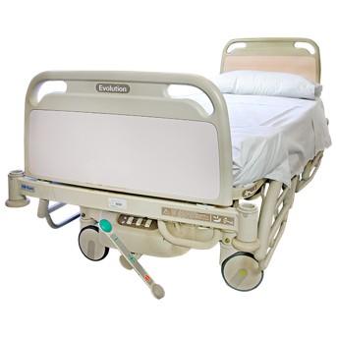 | - Rydym am wybod beth yw eich barn am ein cynlluniau i leihau nifer y gwelyau ysbyty sydd gennym.  Ticiwch 1 blwch.
 |  | Rwy’n anghytuno'n gryf | ☐
 |  | Rwy'n anghytuno ychydig | ☐
 |  | Dydw i ddim yn cytuno, a dydw i ddim yn anghytuno | ☐
 |  | Rwy’n cytuno ychydig | ☐
 |  | Rwy’n cytuno'n gryf | ☐
 |  | Dydw i ddim yn gwybod | ☐

A oes unrhyw beth arall yr hoffech ei ddweud wrthym am ein cynlluniau i leihau nifer y gwelyau ysbyty sydd gennym ar draws Bae Abertawe?
Defnyddiwch y gofod isod.

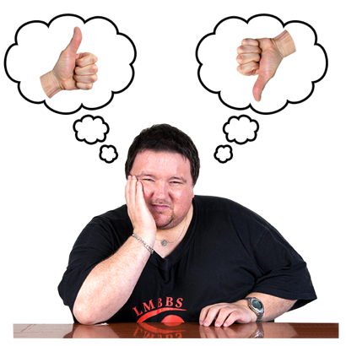 |  | - Ydych chi'n meddwl y bydd ein cynlluniau ar gyfer pobl sydd â'r anghenion iechyd meddwl mwyaf yn cael effaith dda neu wael ar rai grwpiau o bobl? Er enghraifft, pobl anabl.  Ticiwch 1 blwch.
 |  | Ydw | ☐
 |  | Nac ydw | ☐
 | Os gwnaethoch chi ateb Nac ydw, ewch i'r adran nesaf.

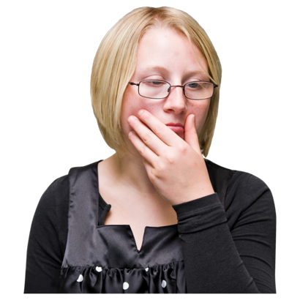 |  | - Os gwnaethoch chi ateb ydw, dywedwch wrthym pam eich bod yn poeni. Beth allwn ni ei wneud i helpu'r grwpiau hyn o bobl?

Dywedwch wrthym amdanoch chi eich hun

- Ydych chi:
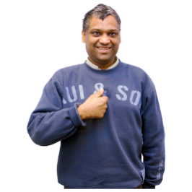 | - yn ateb yr arolwg hwn drosoch chi eich hun? | ☐
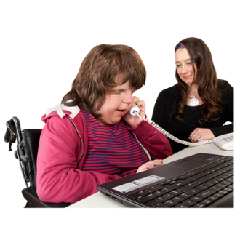 | - yn ateb yr arolwg hwn ar gyfer sefydliad? | ☐

- Beth yw eich oedran?
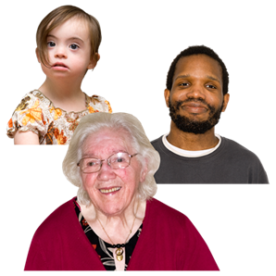 | dros 16 mlwydd oed | ☐
 | 16 - 24 mlwydd oed | ☐
 | 25 i 34 mlwydd oed | ☐
 | 35 i 44 mlwydd oed | ☐
 | 45 i 54 mlwydd oed | ☐
 | 55 i 64 mlwydd oed | ☐
 | 65 i 74 mlwydd oed | ☐
 | 75 mlwydd oed neu'n hŷn | ☐
 | Dydw i ddim eisiau dweud | ☐

- Sut ydych chi'n disgrifio eich hun?
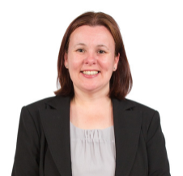 | Yn fenyw | ☐
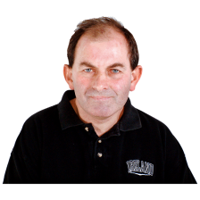 | Yn wryw | ☐
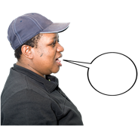 | Arall neu rwyf am ddefnyddio fy ngair fy hun. | ☐
 | Dydw i ddim eisiau dweud | ☐
 | Os ydych chi wedi nodi arall, dywedwch wrthym sut rydych chi'n disgrifio eich hun:

- Sut ydych chi'n disgrifio eich grŵp ethnig neu gefndir?

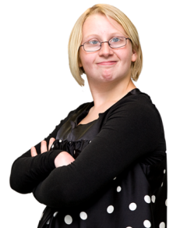 | Gwyn
 | Gwyn Saesneg, Cymraeg, Albanaidd, Gogledd Iwerddon neu Brydeinig | ☐
 | Gwyn Gwyddelig | ☐
 | Sipsi Gwyn neu Deithiwr Gwyn Gwyddelig | ☐
 | Unrhyw gefndir Gwyn arall. Dywedwch wrthym beth yw hyn: | ☐

 | Grŵp ethnig lluosog neu gymysg
 | Gwyn a Du Caribïaidd | ☐
 | Gwyn a Du Affricanaidd | ☐
 | Gwyn ac Asiaidd | ☐
 | Unrhyw gefndir ethnig cymysg neu luosog arall. Dywedwch wrthym beth yw hyn: | ☐
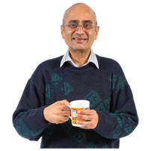 | Asiaidd neu Asiaidd Prydeinig
 | Indiaidd | ☐
 | Pacistanaidd | ☐
 | Bangladeshaidd | ☐
 | Tsieineaidd | ☐
 | Unrhyw gefndir Asiaidd arall. Dywedwch wrthym beth yw hyn: | ☐

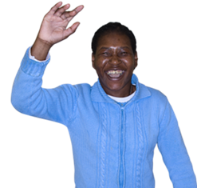 | Du, Affricanaidd neu Caribïaidd neu Ddu Prydeinig
 | Du Affricanaidd | ☐
 | Du Caribïaidd | ☐
 | Unrhyw gefndir Du, Affricanaidd neu Caribïaidd arall. Dywedwch wrthym beth yw hyn: | ☐
 | Grŵp ethnig arall
 | Arabaidd | ☐
 | Unrhyw grŵp ethnig arall | ☐
 | Dydw i ddim eisiau dweud | ☐

- Ydych chi'n cael gweithgareddau bob dydd yn anodd oherwydd:
- cyflwr iechyd
- salwch
- neu anabledd
sydd wedi para neu a fydd yn para am 1 flwyddyn neu fwy?

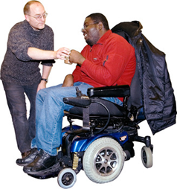 | Ydw. Rwy'n cael gweithgareddau bob dydd yn anodd iawn. Rydw i’n cael fy nghyfyngu’n fawr | ☐
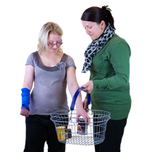 | Ydw. Rwy'n cael gweithgareddau bob dydd yn eithaf anodd. Rydw i’n cael fy nghyfyngu rhywfaint. | ☐
 | Nac ydw | ☐
 | Dydw i ddim eisiau dweud | ☐

- Pa un o'r geiriau hyn sy'n disgrifio orau sut rydych chi'n meddwl amdanoch chi'ch hun?

 | Deurywiol - Rwy'n caru ac yn ffansïo dynion a merched | ☐
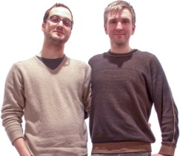 | Hoyw - Rwy'n ddyn ac rwy'n caru ac yn ffansïo dynion eraill | ☐
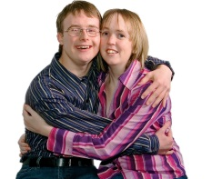 | Heterorywiol - Rwy'n caru ac yn ffansïo pobl o'r rhyw arall | ☐
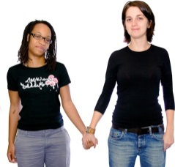 | Lesbiaidd - Rwy’n fenyw ac rwy’n caru ac yn ffansïo merched eraill | ☐
 | Byddai'n well gennyf beidio â dweud | ☐
 | Arall | ☐
 | Os gwnaethoch chi dicio arall, dywedwch wrthym beth:

- Dywedwch wrthym am eich statws priodasol

 | Dwi'n sengl. Nid wyf erioed wedi bod yn briod nac wedi cael partneriaeth sifil. | ☐
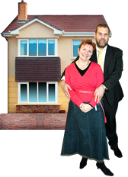 | Rwy'n briod ac rwy'n byw gyda fy ngŵr neu fy ngwraig. | ☐
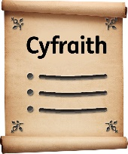 | Rwyf wedi gwahanu, ond yn dal i briod yn ôl y gyfraith. | ☐
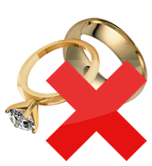 | Rwyf wedi ysgaru. | ☐
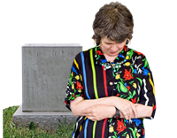 | Rwy'n weddw. | ☐
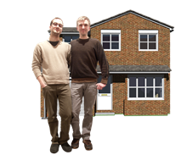 | Rwyf mewn partneriaeth sifil o'r un rhyw. Ac rwy'n byw gyda fy mhartner. | ☐
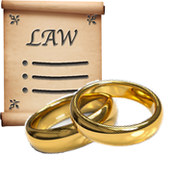 | Rwyf wedi gwahanu, ond rwyf yn dal i fod mewn partneriaeth sifil o'r un rhyw yn ôl y gyfraith. | ☐
 | Roeddwn i mewn partneriaeth sifil. Ond mae hyn wedi dod i ben yn ôl y gyfraith. | ☐
 | Bu farw fy mhartner sifil | ☐
 | Byddai'n well gennyf beidio â dweud | ☐

- Beth yw eich crefydd?

 | Nid oes gennyf grefydd | ☐
 | Rwy'n Gristnogol (pob math) | ☐
 | Rwy'n Fwdhydd | ☐
 | Rwy'n Hindŵaidd | ☐
 | Rwy'n Iddewig | ☐
 | Rwy'n Fwslim | ☐
 | Rwy'n Sikh | ☐
 | Byddai'n well gennyf beidio â dweud | ☐
 | Arall | ☐
 | Os gwnaethoch chi dicio Arall, dywedwch wrthym beth:

- Dywedwch wrthym am eich beichiogrwydd a mamolaeth.

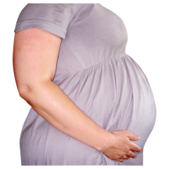 | Ydych chi'n feichiog ar hyn o bryd neu wedi bod yn feichiog yn ystod y flwyddyn ddiwethaf? | ☐
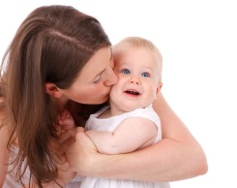 | Ydych chi wedi cymryd absenoldeb mamolaeth o'r gwaith yn ystod y flwyddyn ddiwethaf? | ☐
   | Ydych chi wedi cymryd mwy na 2 wythnos o absenoldeb tadolaeth o'r gwaith yn ystod y flwyddyn ddiwethaf? | ☐
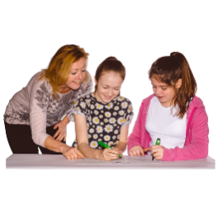 | Ydych chi wedi cymryd absenoldeb mabwysiadu o'r gwaith yn ystod y flwyddyn ddiwethaf? | ☐
 | Byddai'n well gennyf beidio â dweud | ☐

- Pan gawsoch chi eich geni, oeddech chi’n cael eich disgrifio fel
 | Yn wryw | ☐
 | Yn fenyw | ☐
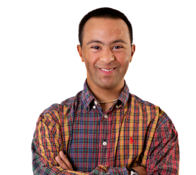 | Rhyngrywiol | ☐
 | Arall neu rwyf am ddefnyddio fy ngair fy hun. | ☐
 | Os ydych chi wedi nodi arall, dywedwch wrthym sut rydych chi'n disgrifio eich hun:
 | Dydw i ddim eisiau dweud | ☐

- Sut ydych chi'n meddwl amdanoch chi eich hun?

 | Gwryw | ☐
 | Benyw | ☐
 | Arall neu rwyf am ddefnyddio fy ngair fy hun. | ☐
 | Os ydych chi wedi nodi arall, dywedwch wrthym sut rydych chi'n disgrifio eich hun:
 | Dydw i ddim eisiau dweud | ☐

 | Diolch am gymryd rhan yn yr arolwg hwn.
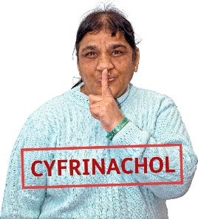 | Byddwn yn casglu'r holl atebion ac yn sicrhau ein bod yn cadw eich gwybodaeth yn breifat.
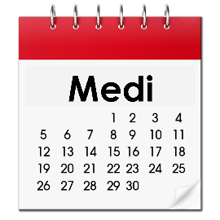 | Dychwelwch y ffurflen hon erbyn 12 Medi 2021.
 | Gallwch anfon e-bost atom yn SBU.engagement@wales.nhs.uk
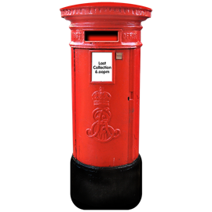 | Gallwch ei bostio atom yn  Prif Weithredwr  Bwrdd Iechyd Prifysgol Bae Abertawe, One Talbot Gateway, Baglan SA12 7BR
 | Neu gallwch ei lenwi ar wefan Bwrdd Iechyd Bae Abertawe.
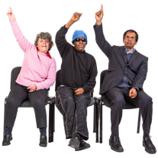 | Os oes gennych chi unrhyw gwestiynau gallwch anfon e-bost atom SBU.engagement@wales.nhs.uk neu ein ffonio ni ar 01639 683355.

